人教版高一生物必修第一册课时作业
原核细胞和真核细胞
一、选择题
1、下列四组生物中细胞结构最相似的是( )
A．变形虫、水绵、香菇
B．烟草、草履虫、大肠杆菌
C．小麦、番茄、大豆
D．酵母菌、灵芝、豌豆
2、下列关于真核生物、原核生物和病毒的叙述中,正确的是( )
①乳酸菌、青霉菌、大肠杆菌都属于原核生物
②乳酸菌、酵母菌都含有核糖体和DNA
③噬菌体的繁殖只在宿主细胞中进行,因为其只有核糖体一种细胞器
④细胞没有叶绿体就不能进行光合作用
⑤有些细菌只含有RNA
A.1项 B.2项 C.3项 D.4项
3、对于下列各结构在生物中的叙述,不正确的是( )
①叶绿体 ②DNA ③核膜 ④核糖体 ⑤细胞壁
A.菠菜叶肉细胞和草履虫细胞内都含有②③④
B.①~⑤在绿藻体内都存在
C.除①②③外其他都在颤蓝细菌的体内存在
D.大肠杆菌和酵母菌共有的是②④⑤
4、对下列生物分类错误的是( )
①颤蓝细菌 ②酵母菌 ③变形虫 ④小球藻 ⑤水绵 ⑥HIV ⑦大肠杆菌 ⑧甲型H7N9流感病毒 ⑨肺炎链球菌
A.无核糖体的生物是⑥⑧
B.具核膜的生物只有③④⑤
C.①⑦⑨有核糖体但无染色体
D.①④⑤是自养型生物
5、如图表示①②③④四个框图内所包括生物的共同特征，下列叙述正确的是( )
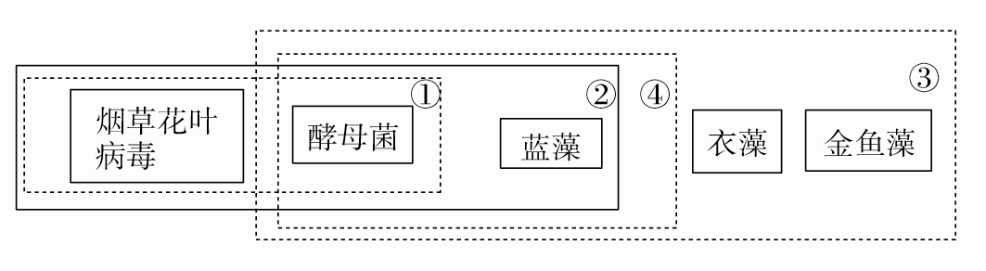
A．框图①内都是原核生物
B．框图②内的生物都不含叶绿素
C．框图③内的生物都具有细胞结构，且都有细胞壁
D．框图④内的生物都能进行光合作用
6、根瘤菌(属于细菌)与豆科植物共生形成根瘤。区分根瘤菌细胞与植物细胞的依据是( )
A.是否有细胞壁 B.是否有核糖体
C.是否有细胞膜 D.是否有细胞核
7、下列关于蓝细菌、衣藻和黑藻的叙述,不正确的是( )
A.三者的遗传物质相同
B.发菜细胞内含有细胞核
C.形成水华的生物主要是蓝细菌,所以蓝细菌对人类有一定危害
D.三者都含有光合色素,都是自养生物
8、草履虫、衣藻、变形虫和细菌都是单细胞生物。尽管它们的大小和形状各不相同,但它们都有相似的结构或物质,即都具有( )
A.细胞膜、细胞核、DNA
B.细胞膜、DNA、核糖体
C.细胞壁、细胞膜、细胞核
D.细胞膜、细胞核、染色体
9、真核生物和原核生物在结构上既有统一性也有差异性。下列相关叙述错误的是( )
A.酵母菌和蓝细菌都有核糖体
B.黑藻和衣藻都有叶绿体
C.放线菌和青霉菌都含有拟核
D.发菜和菠菜都有细胞壁
10、学校生物兴趣小组在课外进行了“池塘中的微小生物”的探究活动,在显微镜的视野中,他们发现了如图所示的几种生物,下列说法不正确的是( )
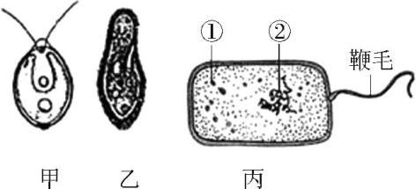
A.丙细胞与甲细胞的本质区别在于丙细胞不具有成形的细胞核
B.具有细胞壁的生物有甲、丙
C.图丙细胞中①是核糖体,②是拟核
D.乙细胞与丙细胞都具有细胞膜、细胞质、细胞核等
11、下列关于原核细胞和真核细胞的叙述,正确的是( )
A.遗传物质都是DNA
B.都有细胞壁
C.遗传物质都位于细胞核中
D.单细胞生物的细胞都是原核细胞
12、支原体细胞是目前发现的最小最简单的细胞,研究发现支原体的环状双螺旋DNA较均匀地散布在细胞内,没有像细胞一样的核区,以下关于支原体的说法正确的是( )
A.支原体可以看作是生命系统,其系统的边界是细胞壁
B.支原体细胞既不是原核细胞也不是真核细胞
C.支原体的大小可能只满足一个细胞基本的生命活动
D.必须用含活细胞的培养基培养支原体
13、若用圆圈表示原核生物(a)、真核生物(b)、乳酸杆菌(c)、硝化细菌(d)、酵母菌(e)、细菌(f),则这些概念的从属关系表达正确的是( )
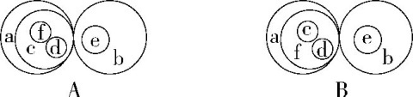
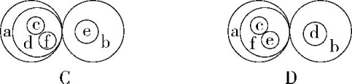
14、据最新报道,国内某女大学生感染了“网红细菌”——MRSA,该细菌对26种抗生素都毫无反应,患者经医院抢救21天,最终脱离了危险。下列关于MRSA叙述正确的是( )
A.与动物细胞相比,“网红细菌”有细胞壁
B.“网红细菌”的遗传物质主要分布在染色体上
C.线粒体是“网红细菌”与水绵有氧呼吸的主要场所
D.与蓝细菌相比,“网红细菌”的体积大,它的直径可达100 μm
15、如图把噬菌体、蓝细菌、变形虫和衣藻四种生物按不同的分类依据分成四组,下列选项中说法错误的是( )
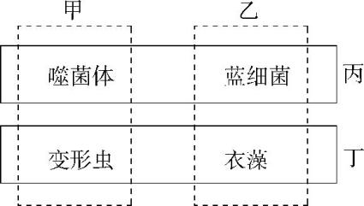
A.甲组生物都有细胞膜、细胞质和细胞核
B.乙中的生物都能进行光合作用
C.丙与丁的分类依据可以是有无细胞核
D.丁组生物的细胞都具有核膜
16、细胞具有多样性和统一性,如图所示的是几种常见的单细胞生物结构示意图。下列叙述错误的是( )
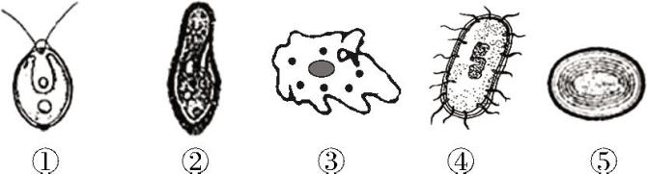
A.图中各细胞都有核酸
B.具有核膜的细胞是①②③
C.②③④⑤是异养型生物
D.具有细胞壁的细胞是①④⑤
17、如图所示的细胞可能是( )
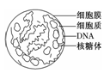
A．酵母细胞 B．原核细胞
C．动物细胞 D．植物细胞
18、如表所示，a、b、c、d最有可能是( )
 | 细胞结构 | 细胞壁 | 细胞大小 | 核膜
a | 有 | 有 | 较大 | 有
b | 有 | 无 | 较大 | 有
c | 有 | 有 | 小 | 无
d | 无 | － | － | －
A．病毒、植物、动物、细菌
B．植物、动物、细菌、病毒
C．细菌、动物、植物、病毒
D．动物、植物、细菌、病毒
19、关于细菌和蓝藻，下列说法你同意的是( )
A．蓝藻是不能进行光合作用的异养生物，而细菌是能进行光合作用的自养生物
B．蓝藻是能进行光合作用的自养生物，而细菌是不能进行光合作用的异养生物
C．二者细胞中都没有成形的细胞核，但都有拟核，拟核中有染色体
D．二者都属于原核生物，与真核生物相比，细胞中都没有核膜，但有核糖体
20、如图所示四种不同生物，下列相关叙述正确的是( )
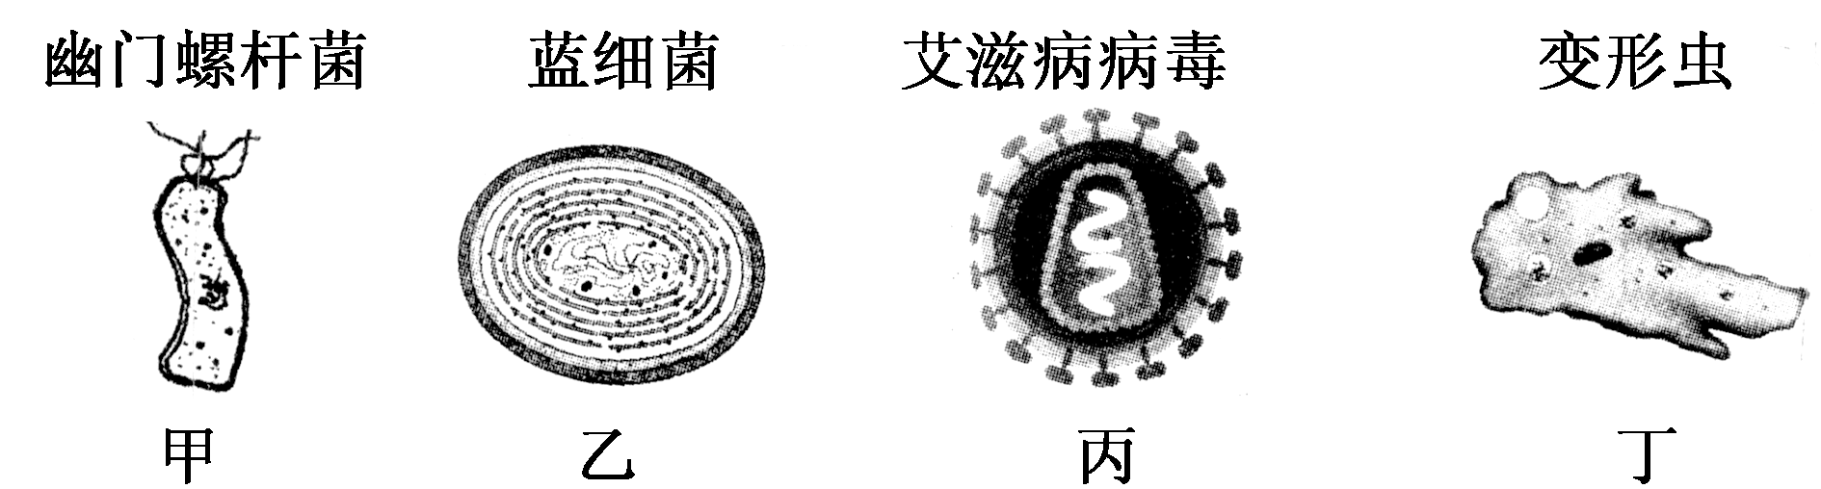
A．甲和乙的主要区别在于乙具有细胞壁
B．丙和丁的主要区别在于丙具有拟核
C．甲和丙的主要区别在于甲具有细胞结构
D．乙和丁的主要区别在于丁没有核膜
二、非选择题
21、如图是几种生物的基本结构单位，请据图回答下列问题：
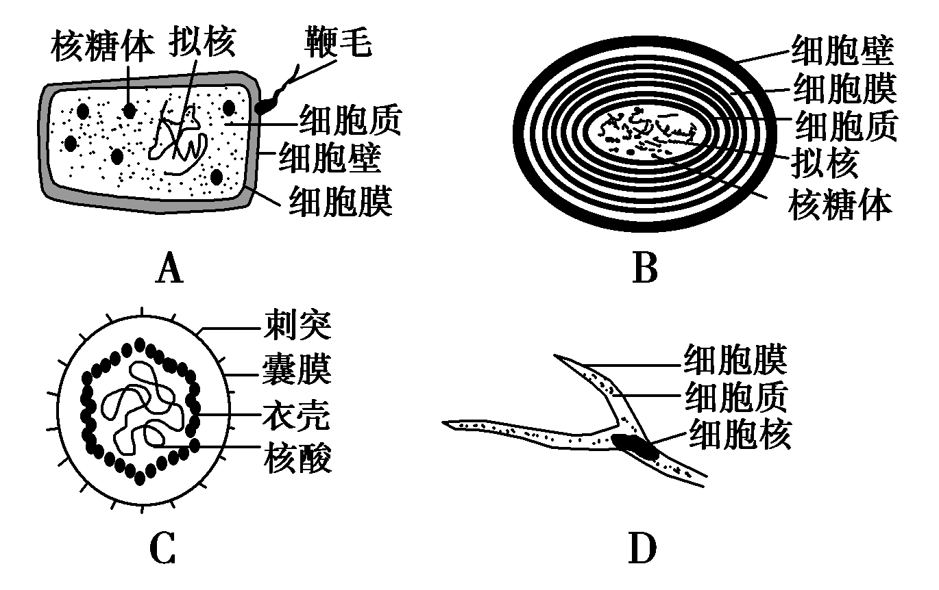
(1)最有可能属于病毒的是__________，它在结构上不同于其他三种图示的显著特点是______________________。
(2)图中属于原核细胞的是__________，它在结构上不同于真核细胞的最显著的特点是__________________________。
(3)图中能进行光合作用的是__________，能完成此生理过程的物质基础是因为其含有_________________________。
(4)__________图展示了哺乳动物的平滑肌细胞。
21、如图是显微镜下观察到的几种细胞或组织图像,请据图回答:
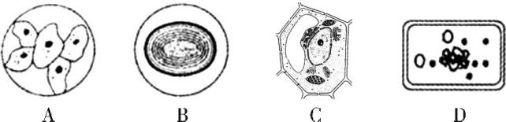
(1)科学家依据 将细胞分为原核细胞和真核细胞,属于原核细胞的是 (填标号)。
(2)图中能进行光合作用的是 (填标号),B具有与A相似的 和 。
(3)B类生物一般含 和 ,能进行光合作用,故其代谢类型是 型。
22、如图甲是几种常见的单细胞生物结构示意图,图乙为4种不同细胞。请据图回答下列问题:
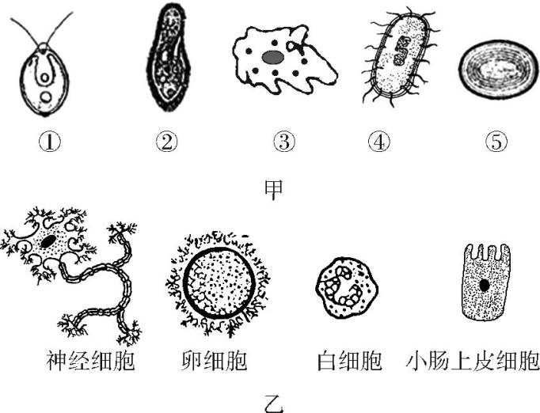
(1)图甲中属于真核生物的有 (填序号)。原核生物与真核生物的细胞结构最主要的区别是 。
(2)图甲中的五种生物的遗传物质是 。
(3)图乙中的四种细胞内都含有细胞核,则这四种细胞均为 (填“原核细胞”或“真核细胞”),但四种细胞的形态和功能均不同,这体现了细胞的 ;四种细胞均具有细胞膜、细胞质、细胞核等结构,这体现了细胞的 。
23、幽门螺杆菌是引起胃炎、胃溃疡和十二指肠溃疡等疾病的“罪魁祸首”。下图是幽门螺杆菌结构模式图。请回答：
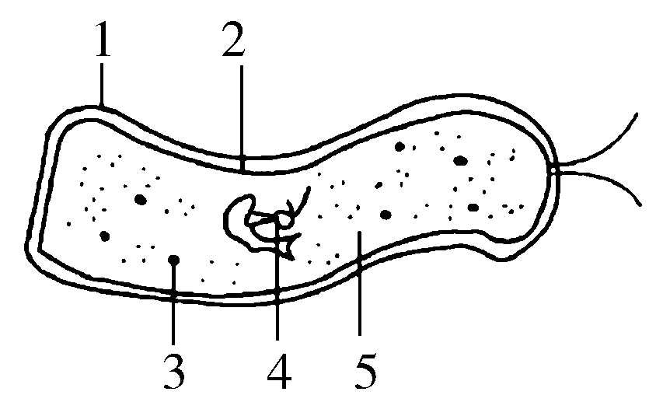
(1)幽门螺杆菌与酵母菌比较，二者共有的结构是_______(填序号)；二者的主要区别在于幽门螺杆菌_______________。
(2)沃伦和马歇尔用高倍显微镜观察慢性胃炎活体标本时，意外地发现了某种细菌，而且这种细菌总是出现在慢性胃炎标本中，而在正常的胃窦黏膜中则无这种细菌。他们根据这一现象，提出了关于慢性胃炎病因的假设。该假设最可能是__________。
(3)为了进一步探究影响幽门螺杆菌生长繁殖的因素，某研究性学习小组在培养该菌过程中，发现了在某种细菌(简称W菌)的周围，幽门螺杆菌的生长繁殖受到抑制。他们把W菌接种在专门的培养基上培养，一段时间后，除去W菌，在此培养基上再培养幽门螺杆菌，结果是幽门螺杆菌仍然不能正常生长繁殖。
①据材料分析，研究小组的同学对“造成W菌周围的幽门螺杆菌不能正常生长繁殖”的原因最可能的假设是_______。
②试参照上述材料设计实验验证①中的假设。
A．方法步骤：
a．制备培养基：取两个培养皿，按相同的营养成分配制成甲、乙两个培养基。
b．设置对照：在甲培养基上__________ W菌，乙培养基上__________ W菌，相同条件下培养一段时间后，除去__________ 培养基上的W菌。
c．接种幽门螺杆菌：在甲、乙两培养基上分别接种相同的幽门螺杆菌。
d．培养观察：在__________条件下培养甲、乙两个培养基上的幽门螺杆菌。
B．实验结果：
__________培养基上的幽门螺杆菌的生长繁殖受到抑制，不能正常繁殖，而__________培养基上的幽门螺杆菌的生长繁殖不受抑制，正常繁殖。

